Matcharrangemang utifrån regeringens rekommendatiner som träder i kraft 12 januari.
Vid arrangemang av ungdomsmatcher finns 2 alternativ för genomförande:
- Använd vaccinationsbevis vid ingång, max 500 peronser får vistas i ishallen alternativ det lägre antalet utifrån vad som är möjligt utifrån hallen storlek.
- Max 50 st i publik. Vaccinationsbevis krävs ej.
Piteå Hockey rekommenderar sina ungdomslag att genomföra matcharrangemangen med användande av vaccinationsbevis. Varje lag har dock möjlighet att själv välja alternativ.
I PHC 07 har vi valt alt 1 och kommer att använda oss av vaccinationsbevis vid ingångarna.

I bägge fallen gäller:
- Sittande publik – hanteras med klokskap i Noliahallen. Placera förslagsvis gästande lag på ena sidan av läktaren och hemma lag på andra sidan av läktaren och uppmana till att hålla avstånd.
- Max 8 st per sällskap
- 1 Meter mellan sällskapen

Verifiering av Vaccinationsbevis
- Ladda ned appen Vaccinationsbevis Verifering.
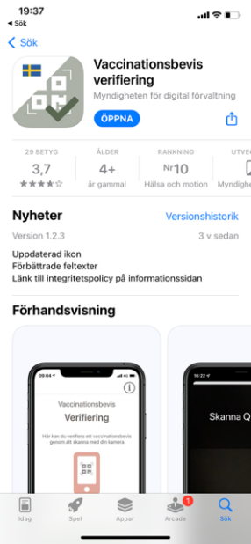
- Öppna appen och börja skanna OR-koden på besökandes vaccinationsbevis.
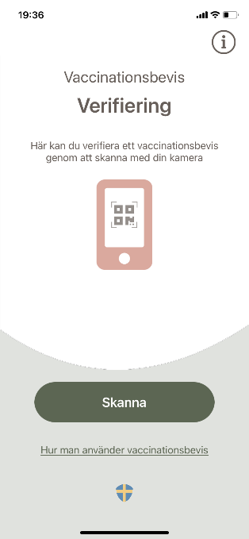
- Kontrollera legitimation om det behövs.

